Załącznik nr 1
Miejsce poboru biogazu
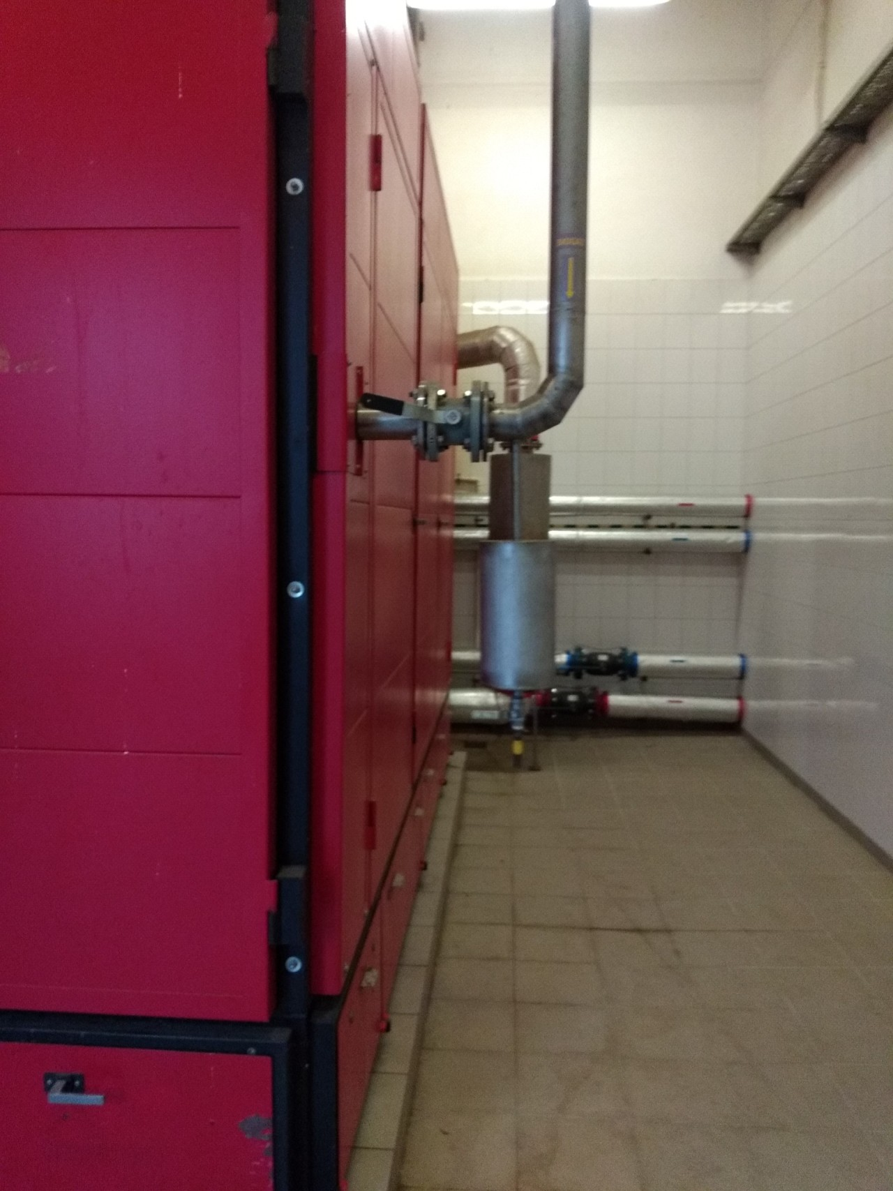

Załącznik nr 2
Rzut kotłowni
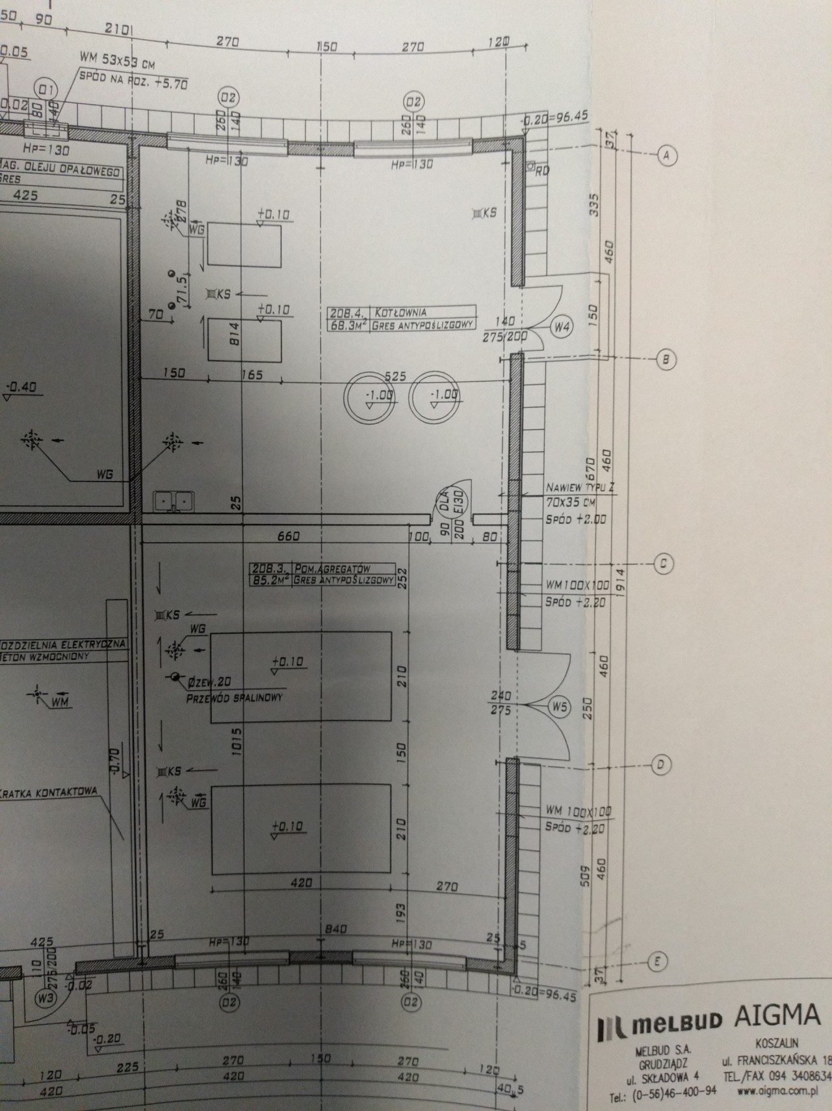

Załącznik nr 3
Kotłownia
